ЛАБОРАТОРНАЯ РАБОТА № 3
ВОСНОВЫ КОНТЕЙНЕРИЗАЦИИ: ЗАПУСК, СБОРКА ОБРАЗОВ И МНОГОКОНТЕЙНЕРНЫЕ ПРИЛОЖЕНИЯ В DOCKER

Цель работы – изучить базовые принципы работы с Docker, освоить запуск и управление контейнерами, создание пользовательских образов с помощью Dockerfile, развертывание связанных сервисов через Docker Compose, а также закрепить навыки совместной разработки посредством оформления Pull Request.

Ссылка на репозиторий: https://github.com/ilyagavrilenko-silver/docker_lab/tree/main
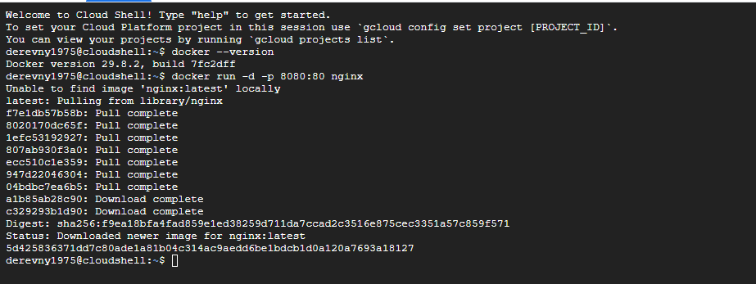
Рисунок 1 - запуск контейнера

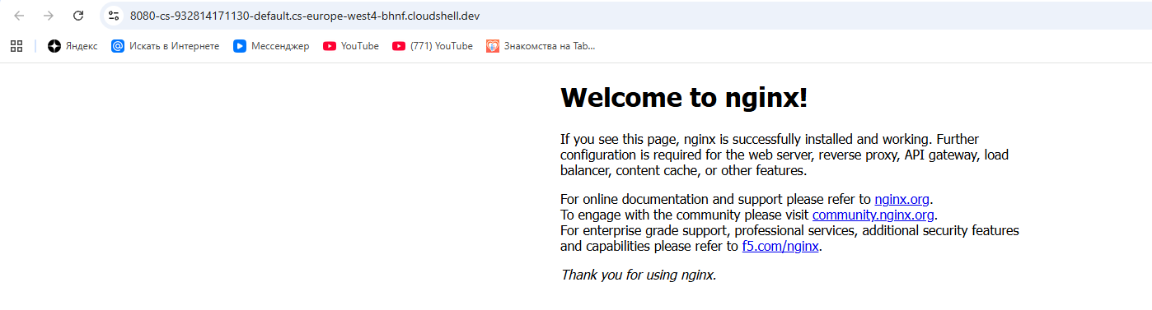

Рисунок 2 - результат работы контейнера

Рисунок 3 - остановка контейнера

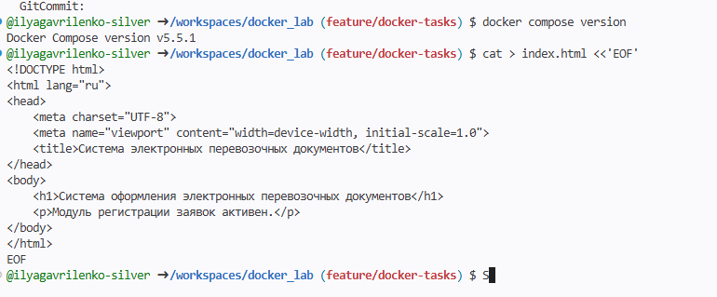

Рисунок 4 - создание файла index.html

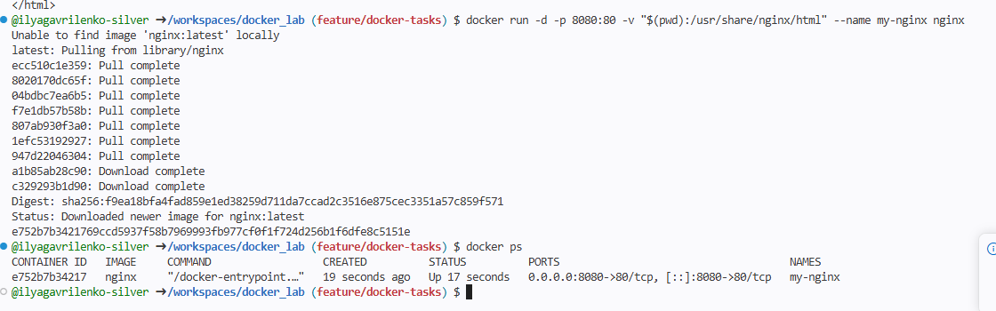
Рисунок 5 - запуск веб-сервера

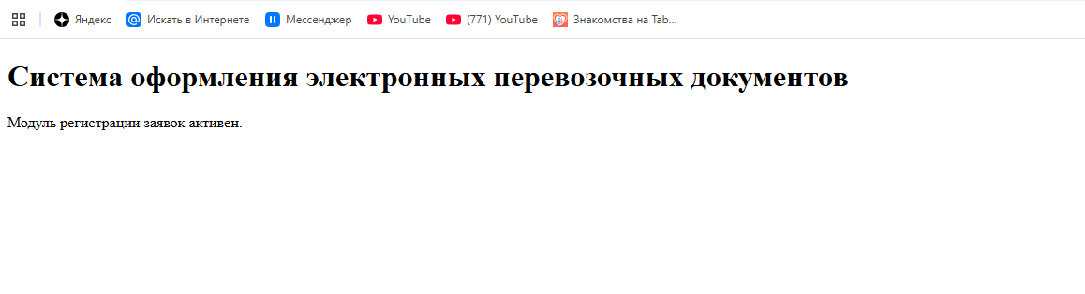

Рисунок 6 - текст системы

Рисунок 7 - отключение контейнера

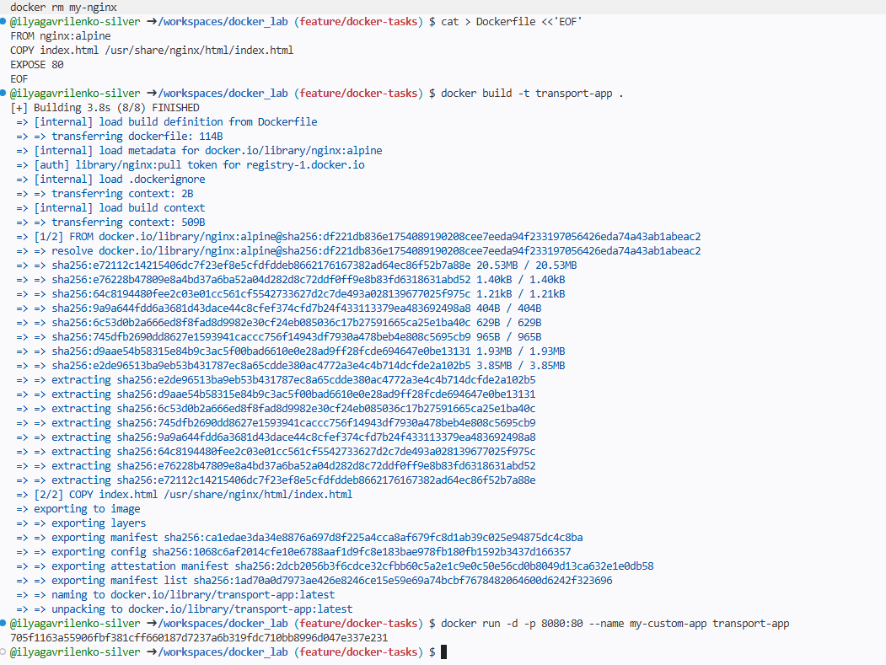

Рисунок 8 - Dockerfile

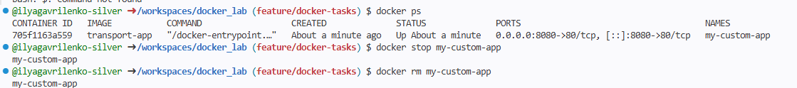

Рисунок 9 - остановка контейнера

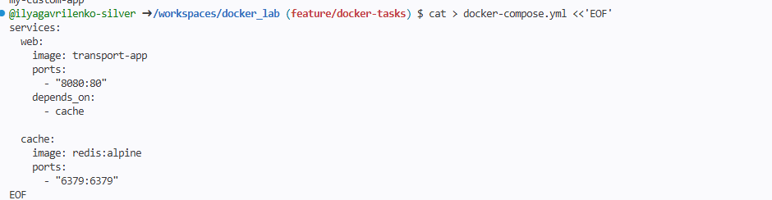

Рисунок 10 - Dockercompose

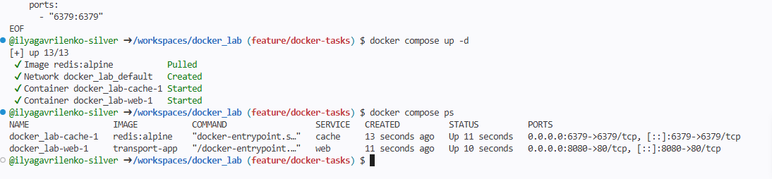

Рисунок 11 - списки запущенных серверов

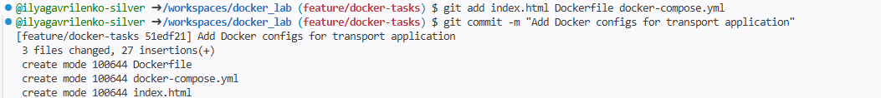

Рисунок 12 - добавление файлов

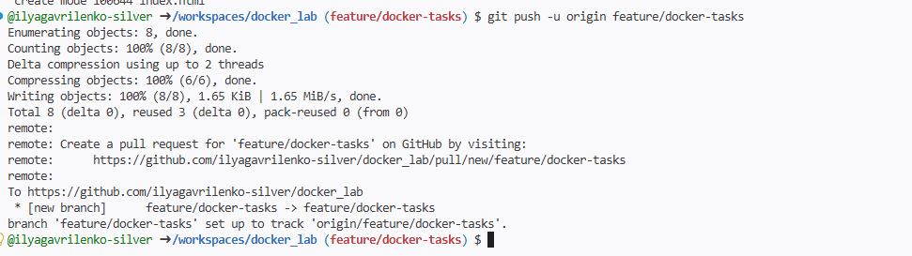
Рисунок 12 - отправка ветки в удаленный репозиторий

